1. Підключення пристрою
2. Натисніть «Додати новий пристрій» щоб відкрити вікно додавання нового пристрою.

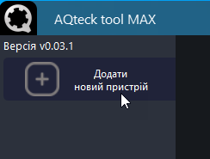

1. У полі «Інтерфейс» оберіть інтерфейс до якого підключений пристрій що треба додати.

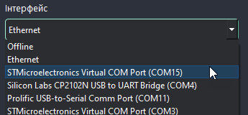

* Список доступних у ПК інтерфейсів оновлюється під час відкриття вікна. Якщо пристрій було під’єднано до ПК після відкриття цього вікна, то треба закрити та знову відкрити вікно, для відображення під’єднаного інтерфейсу.

1. У полі «Протокол» оберіть протокол спілкування з пристроєм.

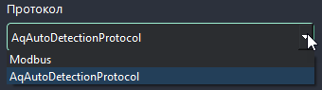

* Для протоколу «Modbus» додатково вкажіть пристрій

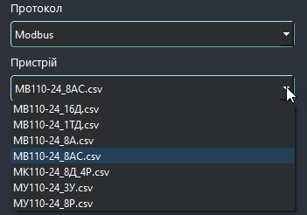

1. Далі вкажіть налаштування для обраного інтерфейсу

4.1 Для Ethernet вкажіть IP-адресу приладу



* 1. Для COM-портів вкажіть налаштування з’єднання

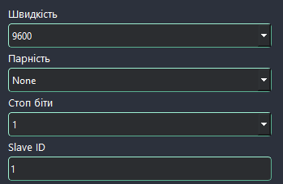

* 1. Для протоколу Modbus доступна можливість скористатися інтерфейсом Offline (імітація підключення до приладу). Надає можливість без наявного приладу ознайомитись з його параметрами, встановити налаштування на віртуальному приладі, та зберегти їх у файл конфігурації для подальшого завантаження збережених налаштувань з файлу вже у реальній пристрій.

Для інтерфейсу Offline не потрібно вказувати налаштування з’єднання.

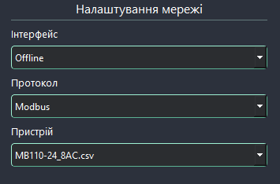

* 1. Якщо вам невідомо одне або більше полів з налаштування з’єднання для COM-порту. Можна скористатися «Скануванням мережі». Для цього натисніть на кнопку «Сканування мережі» для переключення до налаштувань сканування. Клік на кнопці «Пристрій» переключить вас назад до налаштувань з’єднання.

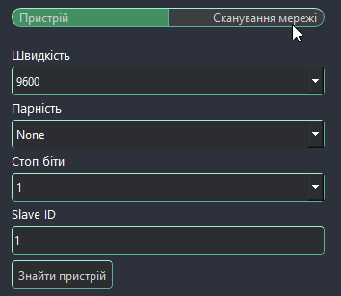

У полях для налаштування сканування мережі встановіть галочки для:

* + Швидкостей на які може бути налаштований ваш пристрій
  + Варіантів налаштування парності
  + Варіантів налаштування стоп-бітів
  + Можливий діапазон адрес на який може бути налаштований на вашому пристрої

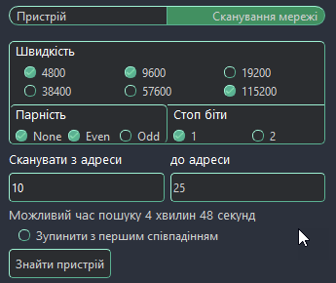

На екрані буде написано максимально прогнозований час пошуку. Кожна нова галочка та збільшення діапазону адресів буде збільшувати кількість комбінацій що потрібно перепробувати, а слідом і можливий час сканування.

Також можна поставити галочку «Зупинити з першим співпадінням» тоді при першому вдалому пошуку сканування буде зупинено, а знайдений пристрій буде відображатися в таблиці зі знайденими пристроями у правій частині вікна.

1. Після налаштувань натисніть кнопку «Знайти пристрій».

У разі успішного пошуку у таблиці зі знайденими пристроями у правій частині вікна відобразиться ваш пристрій.

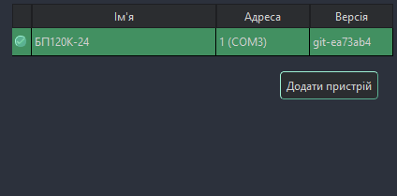

Натисніть кнопку «Додати пристрій» і він відобразиться в основному вікні, або можете встановити налаштування наступного приладу та здійснити пошук, наступний знайдений прилад відобразиться у тій же таблиці.

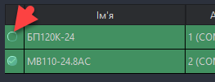

За замовчуванням кожен пристрій має попередньо встановлену галочку що відмічає пристрої що потрібно буде додати за натисканням кнопки «Додати пристрій», за необхідності можна зняти галочку, та цей пристрій не буде додано до основного вікна.

У разі коли не вдалося знайти пристрій за вашими налаштуваннями на екрані з’явиться повідомлення про помилку.



1. Додавання приладу захищеного паролем.

Якщо знайдений пристрій у таблиці відображається сірим рядком

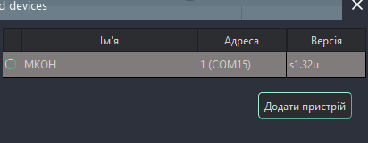

Це означає, що пристрій захищено паролем.

Для вводу паролю зробіть клік лівою кнопкою миші на рядку з пристроєм

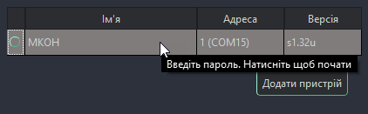

Відкриється вікно для вводу паролю

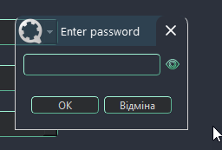

Якщо пароль не вірний буде виведене повідомлення

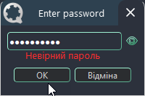

Якщо пароль вірний, то додаток знову з’єднається з пристроєм, вікно паролю автоматично закриється, пристрій у таблиці змінить колір рядка на зелений

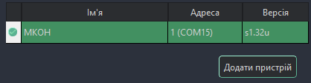

Далі натисніть «Додати пристрій», пристрій відобразиться в головному вікні.

1. Робота з пристроєм
2. Після підключення пристрою на екрані відобразиться пристрій та його дерево параметрів

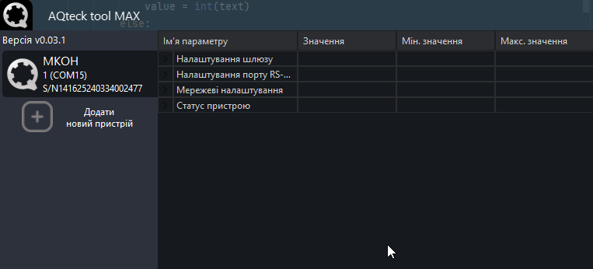

Щоб розгорнути та згорнути дерево параметрів натисніть стрілочки зліва від строк з категоріями.

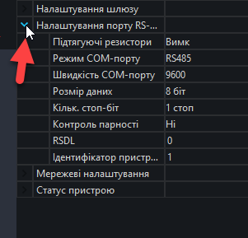

1. Читання та запис параметрів.

Параметри, що можуть бути змінені відображаються з білим кольором шрифту (2). Параметри тільки для читання відображаються з сірим кольором шрифту (1).

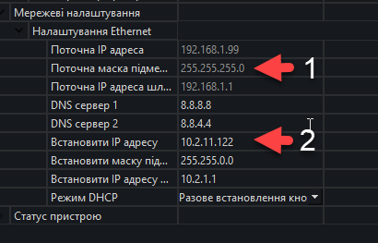

Після зміни значення користувачем, змінений та готовий до запису параметр підсвічується зеленим

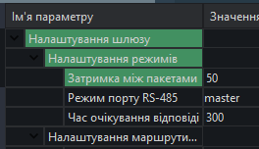

Якщо значення у комірці не допустиме для певного параметру, то з’явиться попередження та параметр підсвітиться червоним. Параметр буде не допущено до запису.

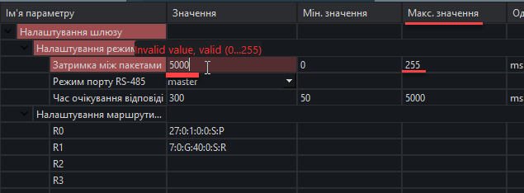

2.1 Запис та читання можна здійснити як одного параметру, так і группи(категоріі) параметрів, і усіх параметрів.

*Запису підлягають тільки змінені параметри (підсвічені зеленим)*

* + Запис/читання одного параметру – клікніть на імені параметру правою кнопкою миші, та оберіть пункт меню записати або прочитати.

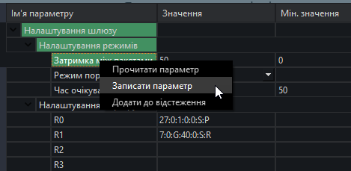

* + Запис/читання группи параметрів – клікніть на імені группи правою кнопкою миші, та оберіть пункт меню записати або прочитати.

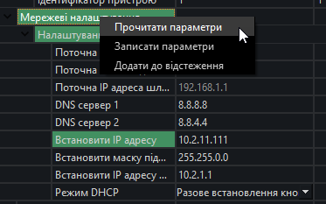

* + Запис/читання усіх параметрів пристрою

Користуйтесь відповідними кнопками внизу вікна або скористуйтеся контекстним меню клікнувши на потрібний пристрій в панелі доданих пристроїв.

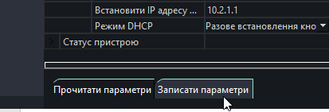

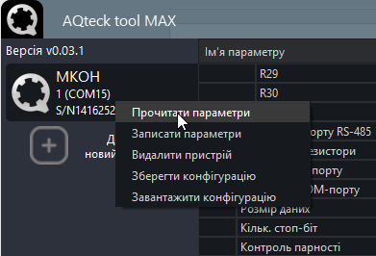

Коли операція читання/запису буде виконано, з’явиться повідомлення з результатом операції

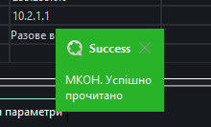 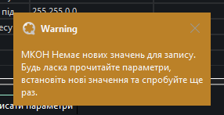

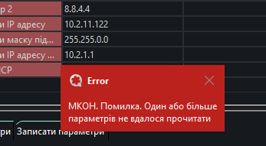

1. Функії з тулбару справа

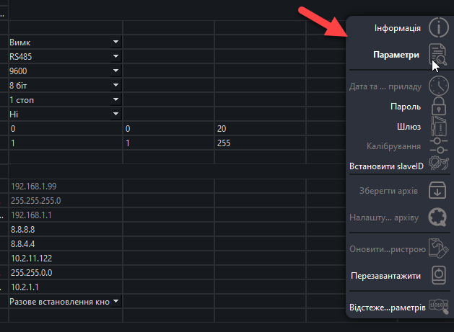

• Інформація – коротка інформація про прилад

• Параметри – Список всіх параметрів приладу доступних користувачеві і їх модбас параметри. Можна зберегти список у файл.

• Дата та час приладу – вікно налаштування часу та дати приладу (для приладів з AutoDetection)

• Пароль – вікно налаштування паролю

• Шлюз – вікно налаштування шлюзу (МКОН)

• Калібрування – буде доступний пізніше.

• Встановити slave ID – для приладів серії 110

• Зберегти архів – буде доступний пізніше

• Налаштувати архів – буде доступний пізніше

• Оновлення ПО пристрою– буде доступний пізніше

• Перезавантажити – команда перезавантаження (для приладів із AutoDetection).

• Відстеження параметрів – перегляд значень параметрів у реальному часі.

**«Пароль»**

Вікно пароль відкрите для НЕ захищеного паролем приладу має два рядки для введення нового пароля та неактивну вкладку скидання пароля.

Для встановлення пароля на пристрій необхідно ввести двічі однаковий пароль. Поки що для пароля немає обмежень (довжина може бути від 1 символу до нескінченності, будь-яка розкладка, будь-які символи) та натиснути Створити пароль.

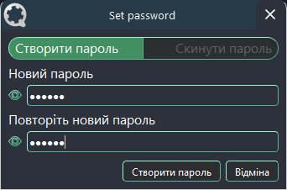

При натисканні на зображення ока можна змінити відображення пароля з точок на текст і назад

Для захищеного паролем приладу у вікні є три рядки для зміни пароля (один для введення поточного і два для нового), а також активна вкладка для скидання пароля, там буде один рядок для введення поточного пароля.

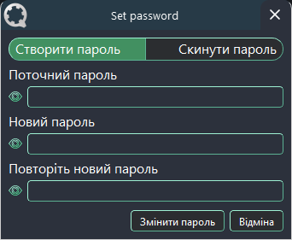 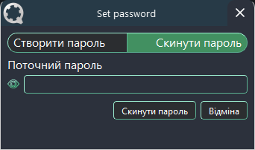

**«Шлюз»**

Вікно дозволяє налаштувати МКОН, вибрати хто є майстром у мережі, вихідний протокол, і прописати правила (шляхи маршрутизації якщо RS485 майстер у мережі).

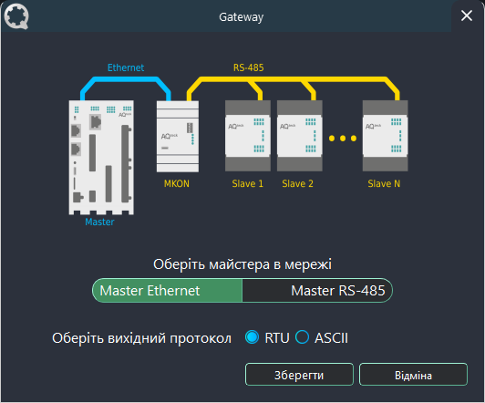

Якщо майстер у мережі – Ethernet, то потрібно тільки обрати вихідній протокол. А маршрутизація буде відбуватися з мережі інтернет до пристрою RS485 за адресою skave-id яка встановлена у вхідному пакеті Модбас.

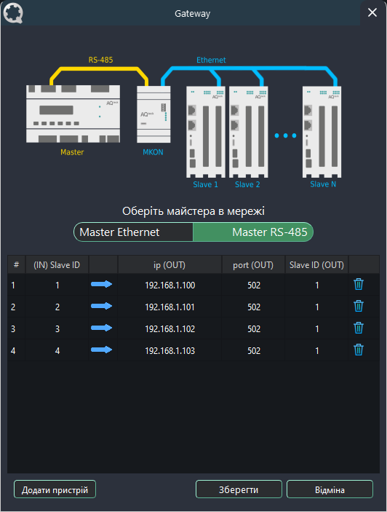

Якщо майстер мережі – RS-485, треба прописати правила маршрутизації.

Шлях маршрутизації (правило) прописується за такою логікою:

(IN) Slave ID – слейв id, на який адресований пакет від майстра. Тобто якщо майстер мережі посилає пакет на цю адресу, то МКОН прийме цей пакет, перетворить його на протокол modbusTCP, і відправить до мережі по айпі адресою і порт вказаний в стовпцях ip(OUT) port(OUT).

Стовпець Slave ID (OUT) зазвичай завжди має значення 1, оскільки для протоколу modbusTCP він завжди має стандартне значення 1, проте при необхідності можна поставити інший (реалізовано для окремих випадків).

Додати нове правило в таблицю можна натиснувши кнопку «Додати девайс», видалити правило з таблиці можна натиснувши символ смітника в рядку з правилом.

Для запису нових правил у пристрій потрібно натиснути «Зберегти». Правила додані до таблиці потраплять у прилад лише після натискання на «Зберегти»

**«Відстеження параметрів»**

Вікно «Відстеження параметрів» дозволяє в онлайн режимі відстежувати та записувати потрібні параметри.

У паралель можуть працювати кілька приладів, на картинці нище можна помітити, що прилади МУ100-24.8Р і МВ110-24.8АС висять на одному COM-порті, але при цьому одночасно працюють у паралель і один одному не заважають і в паралель з ними працює ще прилад МКОН через Ethernet.

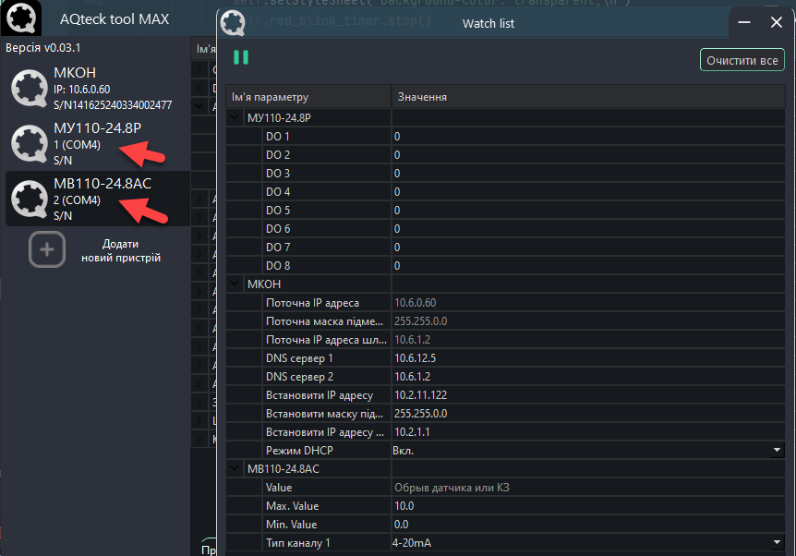

У вікні «Відстеження параметрів» додані параметри групуються за приналежністю до девайсу.

Додати параметр або цілий каталог у «Відстеження параметрів» можна клацнувши правою кнопкою на параметрі в дереві

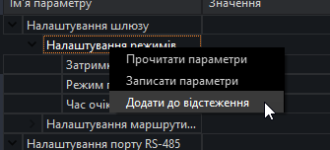

Видалити з відстеження можна у вікні «Відстеження параметрів» також натиснувши правою кнопкою на параметрі (1) або каталозі або натиснути кнопку «Очистити все» (2) для видалення зі списку відстеження всіх параметрів.

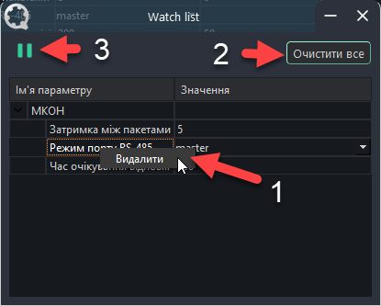

Так само за потреби тепер можна призупинити та відновити роботу вікна відстеження кнопкою pause/resume (3).

Запис параметрів у вікні «Відстеження параметрів» проводиться відразу при встановленні нового значення

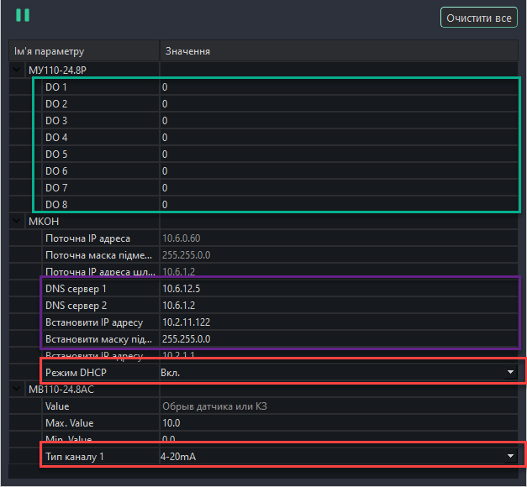

Параметри у вигляді списку (виділено червоним) записуються відразу при встановленні нового значення.

Параметри дискретні (бітові, виділені зеленим) записуються відразу при натисканні мишкою на значення параметра.

Інші параметри (виділено фіолетовим) записуються за натисканням клавіші Enter відразу після введення нового значення, якщо ввести нове значення та прибрати фокус з цього значення (наприклад, клацнути в іншому місці, то запису не буде)

4. Видалення пристрою.

Видалення приладу з додатку відбувається натисканням відповідної кнопки у контекстному меню (клік правою кнопкою миші на потрібному пристрої).

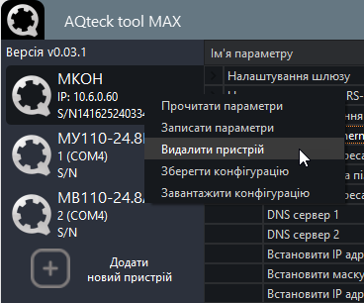

Також у цьому меню можна:

- прочитати всі параметри (дубль кнопки читання внизу вікна)

- записати всі змінені параметри (дубль кнопки запису внизу вікна)

- зберегти конфігурацію приладу у файл .adc

- завантажити в пристрій раніше збережену конфігурацію з файлу .adc

(Конфігурація має перевірку на ім'я приладу, якщо ім'я приладу не збігається конфігурація застосована не буде)

5. Налаштування інтерфейсу користувача.

Щоб змінити мову додатку оберіть потрібний варіант у полі тайтл бару біля кнопок «згорнути, розгорнути, закрити»

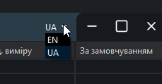

Мова програми змінюється без перезавантаження на ходу.